Représentation visuelle du monde
Représentation visuelle du monde

Musée des Beaux-Arts de Nantes
Vendredi 28 novembre 2008 - 10h à 12h

Arrivée : rendez-vous au vestiaire, salle C, rez-de-chaussée (flèches sur le plan ci-dessous).

Première heure : travail en autonomie.

Première partie (15 à 20 minutes)

- Utilisez le plan pour vous regrouper par ateliers devant l’œuvre à étudier en priorité.
- Observez les images proposées page 2, repérez parmi elles l’œuvre devant laquelle vous vous trouvez ; l’une d’entre elles n’a pas été représentée, vous en ferez un croquis. Indiquer le nom et l’auteur de l’œuvre à côté de son image.
- Vous trouverez pages 3 à 6 les supports de lecture correspondant aux œuvres. Les questions posées sont une aide à l’analyse, les réponses doivent déboucher sur l’indication des effets produits. La place restée libre sur chaque page permet de rédiger l’analyse et d'ajouter des commentaires éventuels.

Deuxième partie

Procédez de la même manière mais plus succinctement, avec les autres œuvres. Il est impératif d’avoir vu les quatre oeuvres pour 11h, il faut donc bien gérer le temps.

Deuxième heure : travail encadré par le guide conférencier.

Chaque groupe, aidé par le guide conférencier, présentera à l’ensemble de la classe l’œuvre dont il était plus particulièrement chargé.

Plan du rez-de-chaussée du musée : Plan du premier étage :
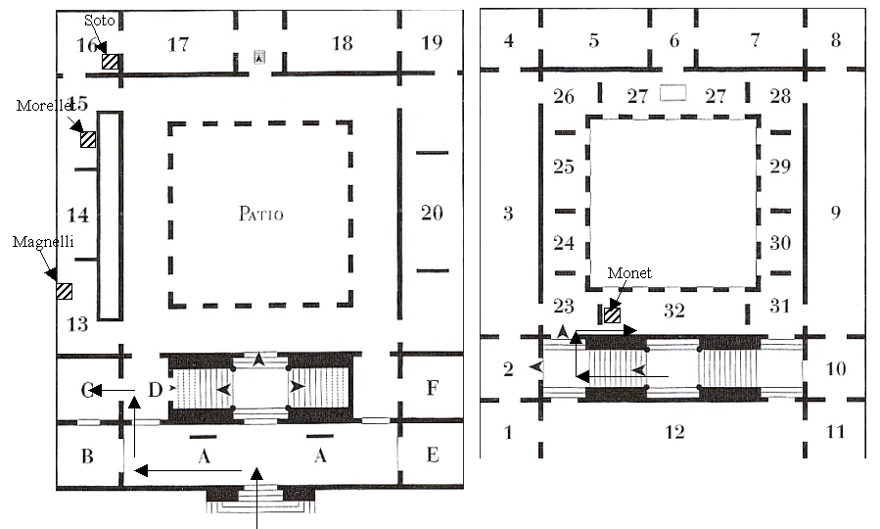

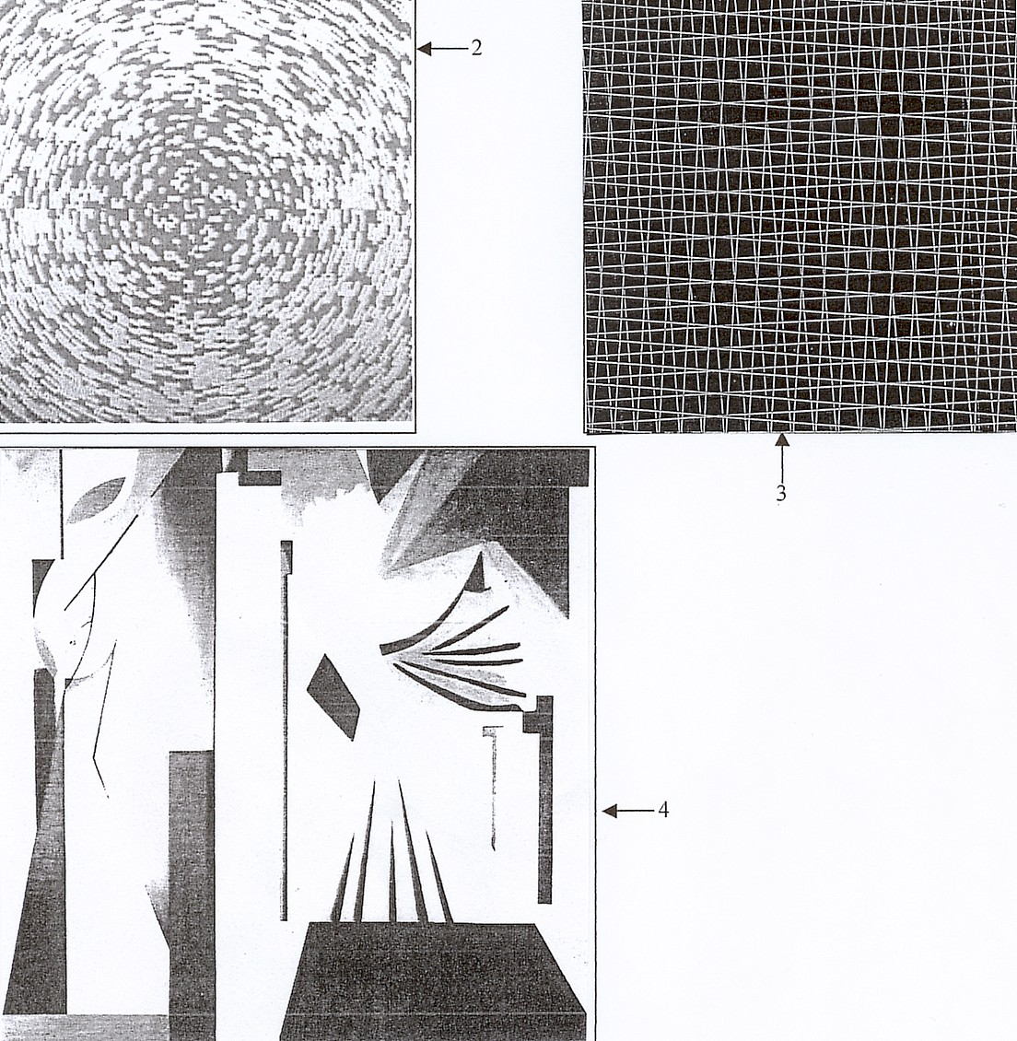
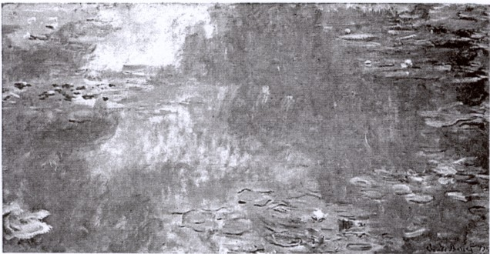
1
3
4
2
représentations des œuvres à étudier

Associez à chaque image le nom de l’artiste et de l’œuvre.
Rq : faîtes un croquis de l’oeuvre notée1, ci-contre, qui n’a pas été représentée.

Œuvre de Magnelli

Titre : …………………….
Date : ………………….
Eléments d’observation | Effets produits
Dans quelle forme géométrique s'inscrit ce tableau de Magnelli ?
À première vue, s'agit-il d'une oeuvre abstraite ou figurative ? Confrontez le titre de cette toile à ce que vous voyez :
. discernez-vous les deux femmes ?
. décrivez-les.
. sont-elles représentées de manière réaliste ?
. à partir de quelles formes l'artiste les a-t-il composées ? . sont-elles toutes les deux semblables ?
. laquelle des deux vous semble la plus dynamique ? . justifiez votre choix.
Décrivez l'espace autour des personnages :
. quels éléments géométriques le composent ?
. ressentez-vous un effet de profondeur dans sa représentation ?
. comment pourriez vous t'expliquer ?
La toile semble être structurée en deux grandes parties.
. repérez chacune d'elles
D'après vous, les grandes lignes de la composition sont-elles :
. horizontales,
. verticales ?
On peut regarder ce tableau comme un agencement de plans et de formes colorés :
. nommez les différentes formes utilisées par Magnelli.
. trouvez une forme colorée :
. peinte en aplat,
. où l'on perçoit un dégradé de couleur,
. dont un des côtés est peint en noir,
. qui est devant une autre,
. qui projette une légère ombre sur une autre, . qui traverse une autre en transparence.
Comment pourriez-vous qualifier la gamme de couleurs utilisée par l'artiste ?

Œuvre de Monet

Titre : ………………….
Date : ………………….

Monet, qui résidait depuis 7 ans à Giverny, fait l'acquisition de sa maison en 1890. Il remplit son vaste jardin de fleurs et de plantes rares et fait construire un pont japonais au-dessus d'un étang où s'étalent des nymphéas. Pendant plusieurs années il prendra cet étang comme sujet de prédilection. En 1914, il décide de construire dans son jardin un grand atelier lumineux pour poursuivre sa série des Nymphéas dans de vastes tableaux.
Eléments d’observation | Effets produits
Observez le tableau :
. quel est son format
Placez-vous assez loin de la toile :
. décrivez ce que vous percevez.
. êtes-vous devant un paysage traditionnel avec une ligne d'horizon et un ciel ?
. quel élément de la nature privilégie l'artiste ?
. quel est le nom des plantes qui flottent sur l'eau ?
. où sont-elles disposées dans l'espace du tableau ?
. nommez tous les reflets que vous identifiez.
. quelle est la couleur dominante du tableau ?
. quelle est la couleur la plus vive ?
Monet représente sur toute la surface de sa toile (accrochée verticalement au mur) une surface d'eau qui dans la nature est horizontale.
. comment l'artiste arrive-t-il à nous donner l'impression d'horizontalité de la surface de l'eau ?
Approchez vous de la toile :
. le paysage est-il aussi lisible ?
. expliquez la différence entre l'image que vous avez vue de loin et celle que vous voyez de près.
. les couleurs sont-elles posées par touches ou en aplats ?
citez toutes les teintes que Monet utilise :
. pour représenter l'eau,
. pour représenter les nénuphars.
. essayez de deviner ce que Monet a peint en premier: l'eau ou les nénuphars ?
. pour représenter ces deux éléments, l'artiste emploie-t-il des touches de même qualité ?
. cherchez des zones où la toile est restée vierge.

Œuvre de Morellet

Titre : …………………………………………………………………………………………….

Date : ………………….
Eléments d’observation | Effets produits
Observez l’œuvre :
. sur quel support est-elle réalisée ?
. quel est son format (forme et taille) ?
. décrivez cet assemblage :
. comment s'organise-t-il ?
. fixez l’œuvre sans bouger, marchez de long en large devant :
. quel effet cela produit-il ?
. dans quelle circonstance ?
. expliquez le principe, aurions-nous le même résultat si les lignes étaient simplement dessinées ? Pourquoi ?
Comment peut-on qualifier le titre de cette oeuvre ? Que nous apprent-il ?

Œuvre de Soto

Titre : ……………………………………………………………
Date : ………………….
Eléments d’observation | Effets produits
Quelle est la format de l’œuvre :
- sa taille?
- sa forme géométrique ?

Quelle est sa composition ? Précisez :

- les différents matériaux

- les différents plans :
  - avant plan
  - premier plan
  - plan intermédiaire
  - arrière plan
- les lignes :
  - lignes de force
  - lignes de fuite

Déplacez-vous par rapport à cette œuvre :
- quel phénomène observe-t-on ?
- le déplacement de l’observateur permet-il des perceptions différentes de l’œuvre ?
- chacun a-t-il la même perception de l’œuvre ?

